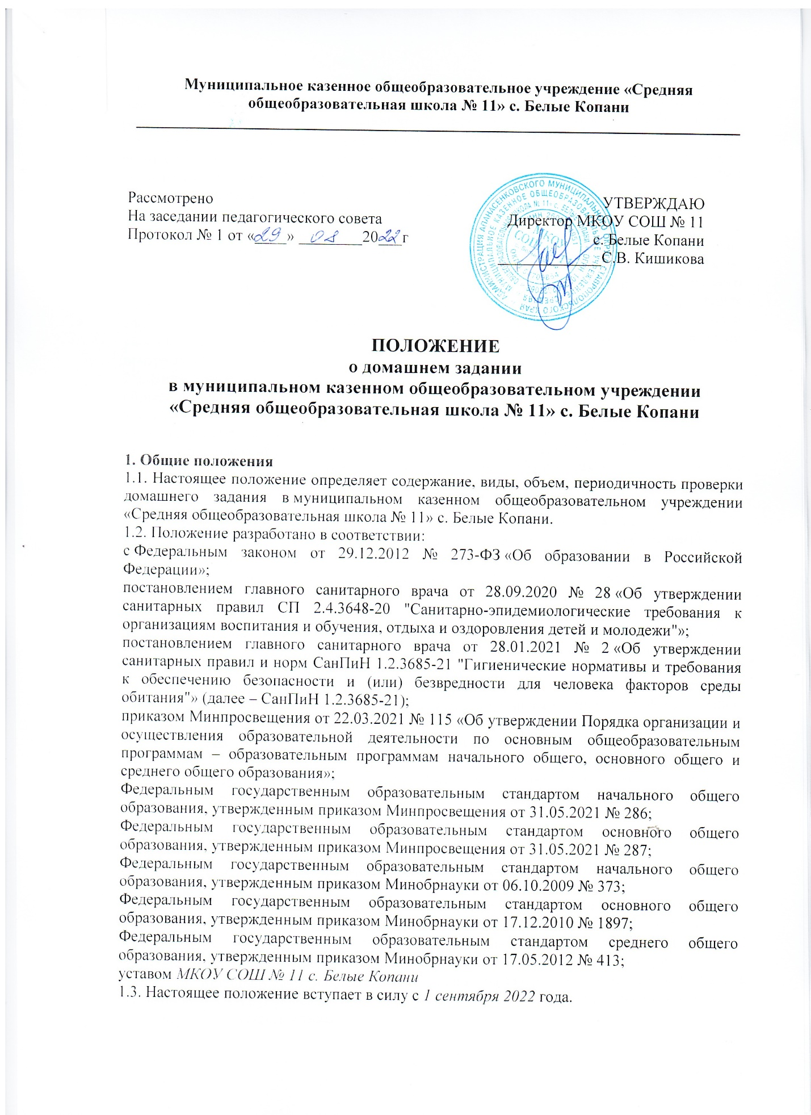

1.4. Домашнее задание является видом самостоятельной подготовки обучающихся к занятиям, предполагает выполнение обучающимися заданий, данных педагогическими работниками в рамках образовательной программы для выполнения во внеучебное время.

1.5. Обучающиеся обязаны добросовестно осваивать образовательную программу, выполнять индивидуальный учебный план, в том числе осуществлять самостоятельную подготовку к занятиям, выполнять домашние задания, данные педагогическими работниками в рамках образовательной программы.

**2. Виды домашнего задания**

2.1. Домашнее задание осуществляется обучающимися в домашних и иных условиях, в том числе в цифровой образовательной среде, и предусматривает выполнение обучающимися письменных и устных, практических, творческих, проектных, исследовательских работ в целях совершенствования, развития и практического применения формируемых в ходе урока предметных знаний и умений, универсальных учебных действий и их использования для решения учебных, учебно-познавательных и учебно-практических задач в соответствии с планируемыми результатами рабочей программы учебного предмета.

2.2. Виды домашнего задания:

общее: домашнее задание одинакового содержания, предлагаемое всем обучающимся класса одновременно;

индивидуальное: домашнее задание для отдельных обучающихся, учитывающее их индивидуальные особенности и уровень сформированности познавательных мотивов;

групповое: домашнее задание, поручаемое группе обучающихся для совместного выполнения;

дифференцированное: домашнее задание, которое ориентировано на разные уровни овладения предметным содержанием (базовый, повышенный, творческий);

творческое: домашнее задание, в результате которого ребенок создает собственный текст культуры, который содержит любые знаковые системы, – речевые тексты (устные, письменные на разных носителях), результаты практических заданий, связанных с моделированием, действиями с предметами, окружающими ребенка в повседневной жизни.

Домашнее задание может быть обязательным для выполнения всеми обучающимися и дополнительным, необязательным, выполняемым обучающимся по его желанию.

2.3. Индивидуальные и групповые домашние задания могут быть рассчитаны на преодоление пробелов в знаниях обучающихся по отдельным темам, на выработку практических умений и навыков, содержать задания повышенной трудности с целью развития способностей обучающихся.

2.4. Творческие задания направлены на развитие общеучебных компетенций, а также творческих способностей обучающихся. Временные рамки выполнения творческих домашних заданий (кроссворд, ребус, модель, сообщение, сочинение, исследование, проект) составляют не менее недели и не более одного задания в месяц на одного обучающегося.

2.5. Дифференцированные задания предполагают самостоятельный выбор обучающимися задания из набора заданий, предложенных учителем.

**3. Основные требования, предъявляемые к домашнему заданию на разных уровнях образования**

3.1. Требования к домашнему заданию на уровне начального общего образования:

3.1.1. Необходимость домашнего задания должна быть обоснованна. Если учитель может организовать работу так, что обучающиеся осваивают весь необходимый учебный материал на уроке, он может отказаться от домашних заданий на какой-то период.

3.1.2. Для домашней работы предлагаются такие виды заданий, которые уже выполнялись обучающимися на уроке самостоятельно. Домашнее задание должно быть посильным для большинства учащихся класса.

3.1.3. По степени трудности домашнее задание должно быть примерно равным или несколько легче тех, что выполнялись на уроке.

3.1.4. Содержание задания должно быть понятно каждому обучающемуся.

3.1.5. Сохраняя основное содержание домашнего задания, можно частично индивидуализировать его цель, объем, способ выполнения.

3.1.6. Домашнее задание может быть общим, дифференцированным и индивидуальным.

3.1.7. Дозирование домашнего задания необходимо контролировать в соответствии с таблицей 1 (приложение 1).

3.2. Требования к домашнему заданию на уровне основного общего образования:

3.2.1. Увеличивается объем материала для домашней работы по сравнению с уровнем начального общего образования.

3.2.2. От обучающихся требуются более разнообразные умения самостоятельной работы: умение работать с книгой, работать с картой, делать зарисовки и пр. Наряду с учебником обучающиеся должны использовать дополнительные источники информации (тексты художественных произведений, научно-популярную литературу, исторические документы).

3.2.3. Домашние задания должны быть нацелены на обучение нестандартным способам решения проблем, формирование интереса не только к результату, но и к процессу учебной деятельности.

3.2.4. Дозирование домашнего задания контролируется в соответствии с таблицей 2 (приложение 1).

3.3. Требования к домашнему заданию на уровне среднего общего образования:

3.3.1. Домашние задания дифференцированы по двум направлениям: уровневому и профильному.

Уровневая дифференциация предполагает разделение класса на несколько групп в соответствии с достижением обучающимися уровня обязательной подготовки. Индивидуализация домашних заданий может быть достигнута путем увеличения числа задач и упражнений для обучающихся какой-либо группы класса.

Профильная дифференциация предполагает изменение форм выполнения домашнего задания. Ориентация на выполнение заданий с ошибками рассуждений или записей; рассмотрение задач с лишними или недостающими данными; создание педагогических программных средств по информатике и другим учебным предметам (обучающие программы, компьютерные тесты, презентации, веб-сайты и т. д.); написание стихов, рассказов, сказок, сочинений по изучаемой теме; создание материалов для кабинета (плакаты, стенды, наглядные пособия и т. д.).

3.3.2. Домашние задания большого объема (домашние сочинения, рефераты, тренировочные контрольные работы и другие аналогичные задания) в качестве обязательных заданий должны учитываться всеми педагогами, и на период их выполнения объем домашнего задания по другим учебным предметам подлежит сокращению.

3.3.3. Наиболее трудоемкие задания, как, например, подбор примеров на определенное правило, составление схем, таблиц, необходимо давать без других заданий, обязательно с предварительной подготовкой, а в ряде случаев – как одно из дифференцированных заданий с учетом индивидуальных возможностей обучающихся.

3.3.4. Устные упражнения могут усложняться рядом разнообразных заданий, что увеличивает объем работы.

**4. Требования к объему, содержанию и сложности домашнего задания**

4.1. При планировании домашнего задания учитель должен учитывать следующие параметры:

объем домашней работы по учебному предмету (устной и письменной);

ее содержание;

сложность предлагаемой работы.

4.2. Объем домашних заданий.

4.2.1. Домашнее задание не должно превышать 1/3 объема классной работы по предметам с учетом возможности его выполнения в пределах, установленных таблицей 6.6 [СанПиН 1.2.3685-21](https://1obraz.ru/#/document/99/573500115/):

во 2-м и 3-м классах – 1,5 часа;

4-м и 5-м – 2 часа;

6-м, 7-м и 8-м – 2,5 часа;

9-м, 10-м и 11-м – 3,5 часа.

4.2.2. Домашнее задание в 1-м классе носит рекомендательный характер и выполняется обучающимися 1-х классов по желанию. При этом продолжительность выполнения домашних заданий не должна превышать 1 часа (таблица 6.6 [СанПиН 1.2.3685-21](https://1obraz.ru/#/document/99/573500115/)).

4.2.3. Домашнее задание по технологии, ИЗО, черчению, музыке, МХК дается только в виде творческих работ (кроме исследовательских работ и рефератов). Домашнее задание по физической культуре носит рекомендательный характер в виде практических упражнений.

4.2.4. На выходные дни домашние задания не задаются во 2–5-х классах (кроме предметов, на изучение которых отводится 1 или 2 учебных часа в неделю).

4.2.5. В профильных 10–11-х классах домашнее задание обязательно задается по учебным предметам, по которым обучающиеся обязательно проходят государственную итоговую аттестацию (русский язык, математика), профильным учебным предметам и учебным предметам, поддерживающим профиль.

4.2.6. Объем конкретного домашнего задания определяется учителем в соответствии с рабочей программой по учебному предмету, профилем класса, степенью подготовленности класса.

4.3. Содержание домашнего задания.

4.3.1. Домашние задания должны быть тесно связаны с классным занятием, по своему содержанию быть логическим продолжением прошедшего урока, служить базой для подготовки следующего.

4.3.2. Домашние задания не должны быть однообразными и шаблонными.

4.3.3. Домашние задания должны быть посильными и доступными пониманию обучающихся, но не точной копией выполненных в классе.

4.3.4. Учителю необходимо проводить инструктаж по выполнению домашнего задания. Необходимые разъяснения должны оставлять обучающемуся возможность творчества в решении вопросов, задач, увеличивая интерес к заданию.

4.3.5. Домашние задания должны включать в себя вопросы, требующие от обучающегося умений сравнивать, анализировать, обобщать, классифицировать информацию, устанавливать причинно-следственные связи, формулировать выводы, применять усвоенные знания в новых ситуациях.

4.4. Сложность домашнего задания.

4.4.1. Домашние задания отличаются различной степенью сложности. Сложными являются задания творческого характера, проблемные, с поисковыми задачами. Планируя домашнее задание, учитель в каждом случае решает вопрос о том, насколько данное задание является сложным для обучающегося.

4.4.2. Творческие домашние задания можно давать только тогда, когда у обучающихся уже есть достаточные знания и умения по учебному предмету, творческое мышление, опыт творческой деятельности.

4.4.3. Необходимо предлагать дифференцированные задания, предоставляя обучающимся право и возможность выбирать тот уровень заданий, который соответствует их потребностям, интересам, способностям.

4.4.4. На выполнение творческих заданий давать не меньше недели, чтобы ученик смог распределить свое время, избежать перегрузки.

4.5. Информация о домашнем задании фиксируется в электронном журнале и в электронном дневнике ученика в день его выдачи.

**5. Особенности нормирования домашнего задания при дистанционном обучении**

5.1. При планировании домашнего задания учитель должен учитывать не только пункт 4.1 настоящего положения, но и общую продолжительность использования электронных средств обучения дома (включая досуговую деятельность), установленную в таблице 6.8 [СанПиН 1.2.3685-21](https://1obraz.ru/#/document/99/573500115/).

5.1.1. Для компьютера/ноутбука:

для детей 1–2-х классов – 80 минут;

3–4-х классов – 90 минут;

5–9-х классов – 120 минут;

10–11-х классов – 170 минут.

5.1.2. Для планшета:

для детей 1–2-х классов – 80 минут;

3–4-х классов – 90 минут;

5–9-х классов – 120 минут;

10–11-х классов – 150 минут.

5.1.3. Педагоги должны использовать задания и упражнения не только из электронных версий учебников.

5.2. Сроки выдачи домашних заданий.

5.2.1. Педагог записывает учебные задания в электронном журнале в день проведения урока.

При дистанционном обучении:

5.2.2. Педагог отправляет учебные задания учащимся один раз в день. Не допускается рассылать учебные задания по отсутствующему в расписании предмету.

5.2.3. Если учебный предмет стоит в расписании один раз в неделю, то учитель должен выслать домашнее задание в день проведения урока не позднее 17:00.

5.2.4. Если учебный предмет стоит в расписании два дня подряд или через день, то учитель должен выслать домашнее задание в день проведения урока не позднее 14:00.

5.3. Временные рамки выполнения учащимися домашнего задания.

5.3.1. Если учебный предмет стоит в расписании один раз в неделю, то ученик вправе выполнять его три календарных дня. Отправить выполненное домашнее задание нужно не позднее 15:00.

5.3.2. Если учебный предмет стоит в расписании два дня подряд, то ученик должен выполнить его в этот же день до 18:00.

5.3.3. Если учебный предмет стоит в расписании через день, то ученик вправе выполнить домашнее задание по этому предмету на следующий день и выслать его учителю не позднее 16:00.

5.4. Проверка домашнего задания проводится учителем согласно разделам 5 и 8 настоящего положения.

**6. Проверка и оценка домашнего задания**

6.1. Проверка домашнего задания является обязательной частью урока и учитывается учителем при планировании урока.

6.2. Периодичность проверки письменных домашних заданий определяется учителем, но не реже нижеперечисленной:

в классах начальной школы, первом полугодии 5-го класса домашнее задание по русскому языку и математике проверяется ежедневно;

со второго полугодия 5-го класса, в 6–9-х классах домашнее задание по русскому языку и математике может проверяться выборочно, но не реже одного раза в неделю у каждого обучающегося;

в 10–11-х классах домашнее задание по русскому языку и математике проверяется выборочно, но не реже одного раза в месяц у каждого обучающегося;

по всем предметам (кроме русского языка и литературы) в 5–8-х классах письменное домашнее задание проверяется два раза в месяц, в 9–11-х классах – один раз в месяц.

6.3. Все домашние творческие письменные работы обучающихся проверяются в обязательном порядке. Ежеурочно проверяется домашнее задание у слабоуспевающих обучающихся по учебному предмету.

6.4. По итогам проверки письменных домашних работ выставляются оценки в тетрадь. За выполнение письменных дифференцированных, творческих, индивидуальных, групповых домашних работ оценки выставляются в классный журнал. По итогам проверки устных домашних заданий оценки выставляются по усмотрению учителя.

6.5. Информация об отсутствии записей о домашнем задании в дневнике обучающегося или невыполнении обучающимся домашних заданий своевременно доводится до родителей обучающегося классным руководителем.

**7. Контроль за характером, объемом, интенсивностью домашних заданий**

7.1. Контроль организации и дозировки домашней учебной работы осуществляется на уровне управления муниципальным казенным общеобразовательным учреждением «Средняя общеобразовательная школа № 11» с. Белые Копани и на уровне учителя.

7.2. На уровне управления муниципальным казенным общеобразовательным учреждением «Средняя общеобразовательная школа № 11» с. Белые Копани :

7.2.1. Мнение управляющего совета по вопросам управления муниципальным казенным общеобразовательным учреждением «Средняя общеобразовательная школа № 11» с. Белые Копани, в том числе и по соблюдению нормативов в отношении домашнего задания, должно быть учтено в соответствии с уставом школы.

7.2.2. Контроль деятельности учителя, в том числе в части организации домашнего задания, осуществляется заместителем директора по УВР на основе настоящего положения и положения о системе оценки качества знаний по нескольким направлениям:

объем и степень сложности домашнего задания (проводится в соответствии с уровнем подготовленности обучающихся);

своевременность фиксации домашнего задания учителем в электронном журнале;

соблюдение требований дозирования и организации домашнего задания;

определение эффективности домашнего задания и перегрузки обучающихся*.*

7.2.3. Предметом контроля являются классные журналы, электронные журналы, дневники и тетради обучающихся. По результатам контроля заместителем директора школы по УВР составляется аналитическая справка о деятельности учителей по вопросам организации домашнего задания.

Приложение 1

к положению о домашнем задании

**Таблица 1. Дозирование домашнего задания на уровне начального общего образования**

|  |  |  |  |
| --- | --- | --- | --- |
| **Учебный предмет** | **2-й класс** | **3-й класс** | **4-й класс** |
| Математика | Задача или 2 столбика примеров | Задача или 3–4 столбика примеров (всего не более 16 действий) | Задача и 2 выражения, или 2 задачи, или задача и 4 примера |
| Русский язык | 15–17 слов. Упражнение для домашней работы может включать не более одного дополнительного грамматического задания | 25–28 слов. Упражнение для домашней работы может включать не более 1 дополнительного грамматического задания | 35–37 слов. Упражнение для домашней работы может включать не более 1 дополнительного грамматического задания |
| Литературное чтение | Не более 1–1,5 страниц | Не более 2–2,5 страниц | Не более 3–3,5 страниц |
| Окружающий мир | Не более 1–1,5 страниц | Не более 2–2,5 страниц | Не более 3–3,5 страниц |
| <...> | <...> | <...> | <...> |

**Таблица 2. Дозирование домашнего задания на уровне основного общего образования и среднего общего образования**

|  |  |  |  |
| --- | --- | --- | --- |
| **Учебный предмет** | **5–7-е классы** | **8–9-е классы** | **10–11-е классы** |
| Русский язык | Изучение 1 параграфа или правила из теоретической части и письменное упражнение на это правило (8–10 строк), допускается 2 письменных упражнения без теоретической части | Изучение 1 параграфа или правила из теоретической части и письменное упражнение на это правило (15–20 строк), допускается 2 письменных упражнения без теоретической части | Изучение 1 параграфа или правила из теоретической части и письменное упражнение на это правило (20–30 строк), допускается 2 письменных упражнения без теоретической части |
| Литература | Заучивание стихотворения на дом за 1 неделю до урока, чтение объемных текстов организуется за 2 недели | Заучивание стихотворения на дом за 1 неделю до урока, чтение объемных текстов организуется за 2 недели | Сочинения по объемным произведениям компенсируют объем домашнего задания по другим предметам.  Список текстов для прочтения дается с опережением в 1 месяц |
| Математика | Не более 2 правил и 3 номеров | – | – |
| Алгебра | – | Не более 2 правил и 4 номеров | 1 теоретический вопрос и до 3 номеров |
| Геометрия | – | 1 теорема и до 2 задач | До 2 теорем и 2 задач |
| Физика, химия, информатика | – | Не более 3 параграфов и 2 задач | До 2 параграфов и 2 задач |
| История, обществознание, география, биология | Письменные работы не задаются | Объем определяется изученным материалом на уроке | Творческие задания даются не менее чем за 2 недели |
| Иностранный язык | 1 устное и 1 письменное задание | 1 устное и 1 письменное задание, задание по домашнему чтению дается не менее чем за 1 неделю | 1 устное и 1 письменное задание, задание по домашнему чтению дается не менее чем за 1 неделю |
| Музыка, ИЗО, физкультура | Домашнее задание задается только в виде завершения урочных заданий | Домашнее задание задается только в виде завершения урочных заданий | – |
| Технология | Задания предусматриваются только по обслуживающему труду в тех случаях, когда материальная база кабинета не позволяет выполнить урочный объем работы | Задания предусматриваются только по обслуживающему труду в тех случаях, когда материальная база кабинета не позволяет выполнить урочный объем работы | – |
| <...> | <...> | <...> | <...> |